Vereinsgründung des lokalen Bündnisses für Familie „Arnsteiner Netz“ e.V.
Ziel: Ein Netzwerk in der gesamten Großgemeinde Arnstein
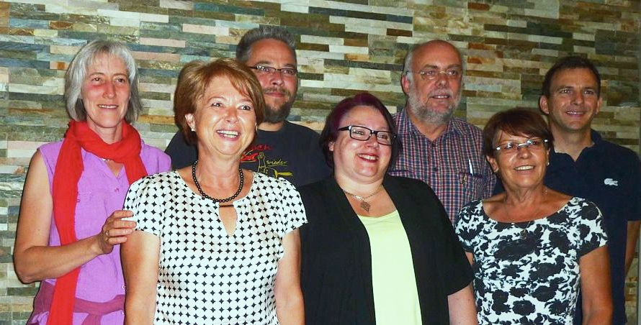
Von links: Manuela Meinhardt, Heidi Henning, Marc Schenk, Tamara Senft, Klaus Pracht, Cornelia Fuchs und Joachim Sauer
Am Montag, den 4, August 2014 haben 17 Arnsteiner im Gasthaus „Zum Brückenbäck“ unter Leitung von Altbürgermeister Roland Metz die Gründungsurkunde für das lokale Bündnis für Familie „Arnsteiner Netz“ e.V. unterzeichnet. Besonders erfreulich dabei ist, dass auch aus den Ortsteilen Bürger dabei waren, so dass schon beim Start die Vernetzung beginnen konnte.
Der neu gegründete Verein „Arnsteiner Netz“ e.V. geht direkt aus dem lokalen Bündnis für Familie „arnstein5010.net“ hervor und wird auch seine Aufgaben fortsetzen. Die Vereinsstrukturen sind aus organisatorischen Gründen notwendig geworden und die Namensänderung soll das grundlegende Ziel besser verdeutlichen: „Zweck des Vereins ist die Förderung und Verbesserung der Kommunikation und Vernetzung von Bürgern, Familien, Generationen, Einrichtungen, Ortsteilen und Vereinen in der gesamten Großgemeinde Arnstein.“ So steht es gleich zu Beginn in der Satzung bei §2.
Schon zu Beginn der Versammlung wurde deutlich: Der Wunsch, eine Verbesserung der Vernetzung zu den Ortsteilen zu erreichen, war ein großes Anliegen von allen Anwesenden. So wurde auf Antrag von Volker Peter dieses in der Satzung noch deutlicher hervor gehoben, indem „in der gesamten Großgemeinde Arnstein“ beim Satzungszweck noch ergänzt wurde. Besonders erfreulich dann auch, dass als Beisitzer bei der Wahl des Vorstandes gleich zwei Vertreter aus Ortsteilen dabei waren.
Der gesamte Vorstand wird gebildet aus: Heidi Henning als 1. Vorsitzende und Manuela Meinhardt als 2. Vorsitzende, Klaus Pracht als Schriftführer, Tamara Senft als Kassenwartin und als Beisitzer Cornelia Fuchs, Joachim Sauer und Marc Schenk. Kassenprüfer sind Kurt Grömling und Volker Peter.
Wichtig für die weitere Arbeit des Vereins werden feste Strukturen im Netz sein, damit bei der Größe und Vielfältigkeit der Projekte produktiv gearbeitet werden kann. Auch die Gewährleistung des allgemeinen Informationsflusses ist wichtig. Demnächst werden alle Einladungen und Protokolle für die Vorstandssitzungen sowie alle übrigen Treffen im Forum „arnsteiner.net“ veröffentlicht. Auch wer nicht zu einem Treffen persönlich kommen kann, kann hier seine Ideen einbringen, bzw. Themen diskutieren.
Das Forum, welches schon seit 2010 existiert, wird derzeit umgestellt und den neuen Strukturen angepasst. Es steht jedem offen: Eine einfache Registrierung ist notwendig, durch die man vom Programm geleitet wird. Nach der Registrierung kann alles gelesen und kommentiert werden, bzw. können auch neue Themen erstellt werden.
Für den persönlichen Austausch findet jeden Dienstag um 19.30 Uhr im Gasthaus „Zum Brückenbäck“ ein Stammtisch für das „Arnsteiner Netz“ statt, zu dem jeder herzlich eingeladen ist. Die öffentlichen Vorstandssitzungen werden überwiegend auch zu diesem Termin stattfinden, ebenso wie die geplanten Themenabende, zu denen dann in der Werntalzeitung zusätzlich eingeladen wird.
Als erstes Thema wird die mobile Vernetzung mit allen Ortsteilen auf der Tagesordnung stehen. Bürgerbus, Bürgertaxi, Mitfahrerbörse „Arnstein Mobil“, „Arnsteiner nehmen Arnsteiner mit“: Was wird gebraucht, was kann geleistet werden? Wie kann was umgesetzt werden? Schon bei der Vorbereitung für den ersten Themenabend hierzu sind Ideen und Mithilfe von allen Arnsteinern gefragt.
Zusätzlich zu solchen „Vernetzungsaufgaben“ widmet sich der Verein der Verbesserung der Familienfreundlichkeit, der Betreuungsmöglichkeiten von Kindern und Senioren und auch der Entwicklung von neuen Konzepten für ein Miteinander von Jung und Alt. Vielleicht kann hier unsere Mittelschule demnächst Dreh- und Angelpunkt werden für Integration und Inklusion, für Betreuung und gegenseitige Unterstützung. Auch Arnstein muß sich dem demographischen Wandel stellen. Es ist eine Herausforderung und eine Chance für ein neues Miteinander, für welches sich das „Arnsteiner Netz“ stark machen wird.

M.M. lokales Bündnis für Familie „Arnsteiner Netz“ e.V.

